ЦЕНТРАЛЬНЫЙ ДОМ РОССИЙСКОЙ АРМИИ
_______________________________________________________

Методический отдел

Методическое пособие

Бессмертный подвиг Ленинграда
(к 75-летию освобождения Ленинграда от блокады)

Москва
2019 г.

Ответственный за выпуск
начальник методического отдела
заслуженный работник культуры РФ
Д.В.Хробостов

Составители:
начальник методического отдела
заслуженный работник культуры РФ
Д.В.Хробостов,
заместитель начальника методического отдела
Е.К.Гурьянова,
методисты: О.Н.Барбашев,
Н.М.Шипилова,
инструктор
заслуженный деятель искусств РФ
В.Н.Симаков

Компьютерная обработка:
Н.М.Шипилова

Отзывы, замечания и предложения просим направлять по адресу:
129110, г. Москва, Суворовская пл., д.2
Центральный Дом Российской Армии
имени М.В. Фрунзе,
методический отдел
Контактные телефоны: (495) 681-56-17, 681-28-07
Факс: (495) 681-52-20

Уважаемые коллеги!

27 января каждого года в нашей стране отмечается одна из важнейших дат военной истории Отечества – полное снятие блокады города-героя Ленинграда. Это историческое событие – всенародная дань стойкости и мужеству ленинградцев и советских воинов в сражении с врагом в период Великой Отечественной войны.
900 дней и ночей, будучи в блокаде, защитники и жители города отражали натиск превосходящих сил немецко-фашистских войск. Несмотря на бесчисленные жертвы и потери, они выстояли и победили. Подобного подвига история войны не знала.
Маршал Советского Союза Георгий Константинович Жуков писал, что основу этого успеха составили «высокий моральный дух советских войск, непреклонная вера в победу, глубокий патриотизм и ненависть к фашистским захватчикам. История не знала такого примера массового героизма, мужества, трудовой и боевой доблести, какую проявили защитники Ленинграда».
Упорная и стойкая оборона Ленинграда имела огромное стратегическое значение. Она прямым и непосредственным образом повлияла на ход и исход Великой Отечественной войны.
В предлагаемом издании содержится практический материал, который при соответствующем творческом подходе может быть использован при подготовке лекций, докладов и бесед, а также тематических вечеров и утренников, других культурно-досуговых мероприятий.
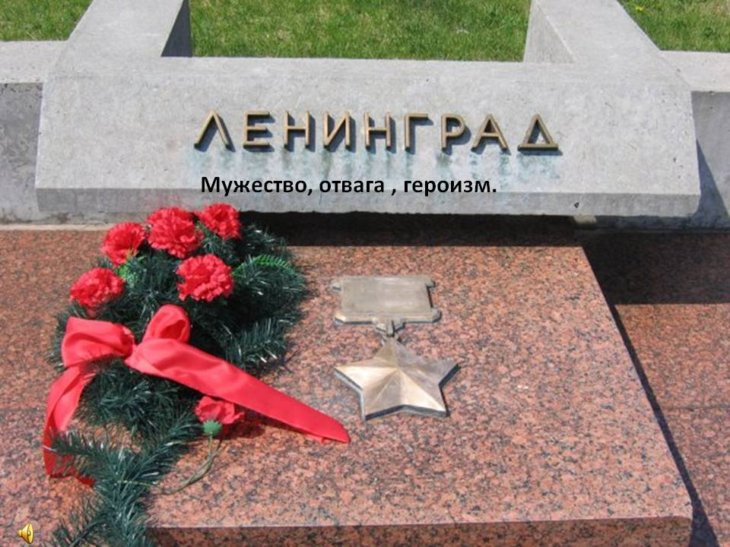
Оборона Ленинграда в период Великой Отечественной войны была одной
из самых героических страниц в истории страны.
Фашисты с особенным упрямством пытались овладеть одним из политических, экономических, научных и культурных центров СССР. В июле 1941 года гитлеровцы, преодолев сопротивление советских войск, вышли на подступы к городу и отрезали Ленинград от всей страны. Для Гитлера Ленинград был «лакомым куском»: здесь базировался Балтийский флот, шла дорога на Мурманск и Архангельск, откуда во время войны приходила помощь от союзников, и в том случае, если бы город сдался, то был бы разрушен и стёрт с лица земли.
Из Восточной Пруссии на Ленинград была направлена группа армий «Север» (18-я и 16-я полевые армии, 4-я танковая группа, 1-й воздушный флот, всего 43 дивизии, в том числе 7 танковых и 6 моторизованных, свыше 500 тысяч человек, около 12 тысяч орудий и минометов, около 1500 танков и 1200 самолетов). На северных подступах к Ленинграду были сосредоточены две финские армии (всего в Финляндии было развернуто: 21 дивизия и 3 бригады – 325 тысяч человек, около 3200 орудий и 900 самолетов).
Ленинград на дальних подступах обороняли войска Северного (командующий – генерал М. М. Попов), Северо-Западного фронтов (командующий – генерал Ф. И. Кузнецов, а с 30 июня по 24 августа 1941 года – генерал П. П. Собенников) и Балтийский флот (командующий – адмирал В. Ф. Трибуц). 10 июля 1941 года Государственный Комитет Обороны назначил Маршала Советского Союза К. Е. Ворошилова Главнокомандующим вооруженными силами Северо-Западного направления, подчинив ему Северный, Северо-Западный фронты, военно-морские силы Балтийского и Баренцева морей. 13 июля секретарь ЦК ВКП(б) и первый секретарь Ленинградского обкома партии А. А. Жданов был назначен членом Военного совета.
Часть людей из Ленинграда удалось эвакуировать еще до начала блокады. К концу июня в городе заработала специальная эвакуационная комиссия. Многие отказывались уезжать, воодушевленные оптимистичными заявлениями в прессе о скорейшей победе СССР. Сотрудникам комиссии приходилось убеждать людей в необходимости покинуть свои дома, практически агитировать их уехать, чтобы выжить и вернуться потом. Когда в сентябре начались систематические обстрелы, пути для эвакуации были уже отрезаны. 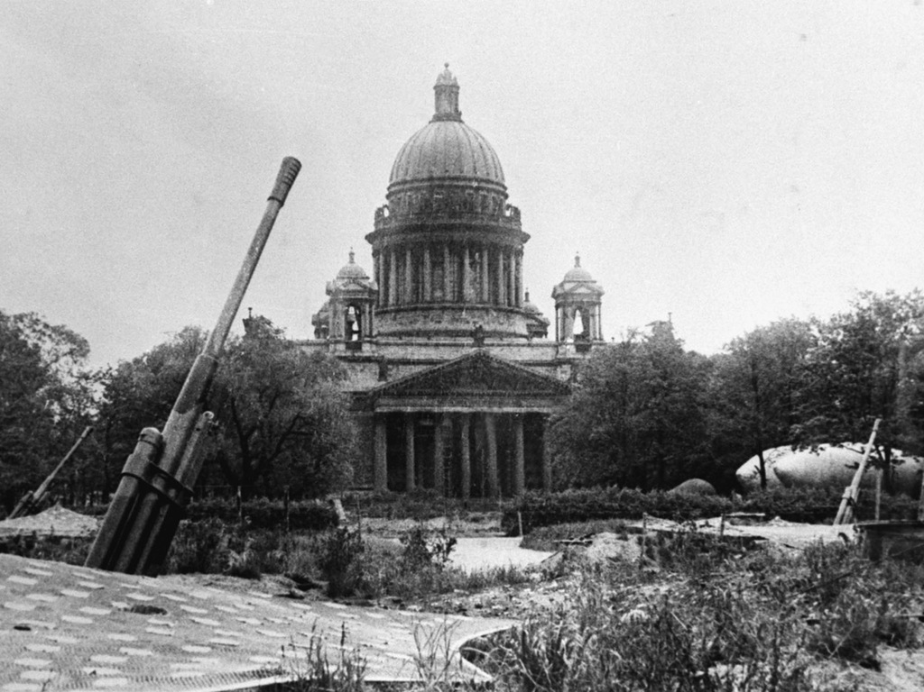

Из ленинградского ополчения было сформировано 10 дивизий, 16 артиллерийско-пулеметных батальонов, несколько маршевых батальонов и 6 партизанских полков. Созданы были десятки истребительных батальонов для борьбы с вражескими парашютистами-диверсантами. Всего в частях и соединениях народного ополчения насчитывалось около 200 тысяч человек. 1941 года в Ленинграде началось всеобщее военное обучение.
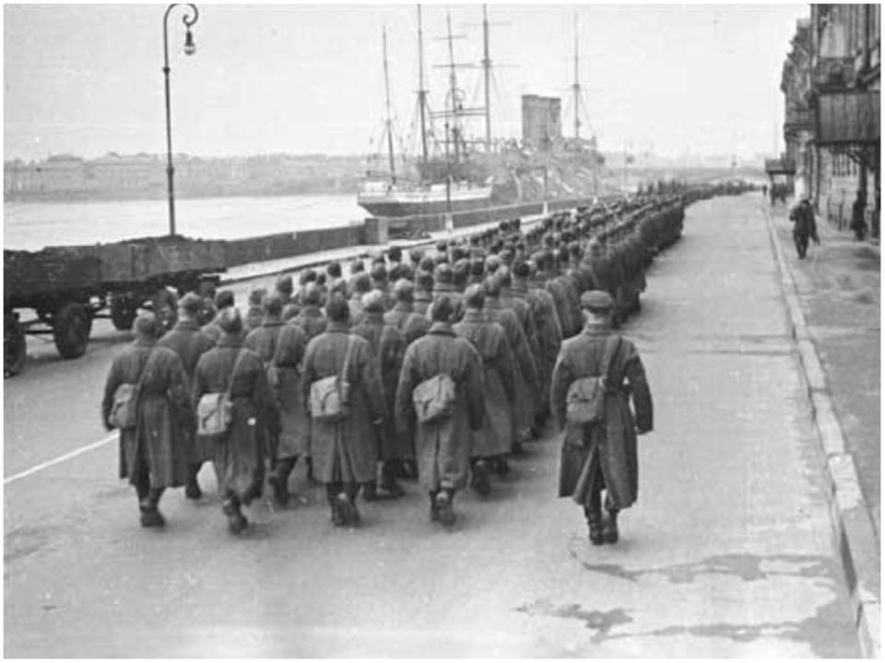
Солнечным днём 8 сентября 1941 года в небе над Ленинградом послышался гул немецких «Юнкерсов». Около 6 тысяч бомб обрушилось на город. С самолетов сбрасывали и листовки с издевательским текстом – «Сегодня мы бомбим вас, а завтра вы будете хоронить себя». Так начались первые испытания.
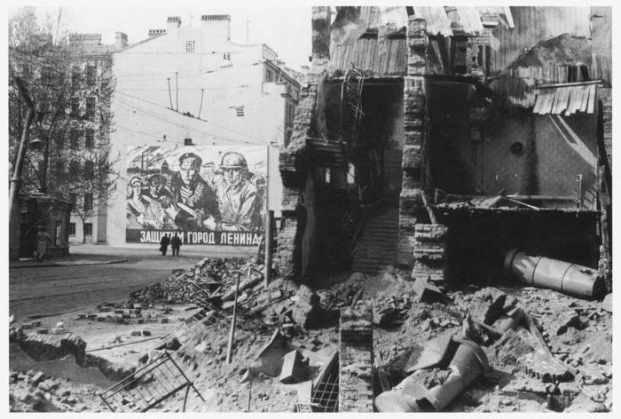
Официально начало блокады зафиксировано этим днем. Именно 8 сентября немецкие войска захватили Шлиссельбург и окончательно перекрыли сухопутную связь Ленинграда со всей территорией страны. Фактически все произошло немного раньше. Немцы планомерно изолировали город. Так, со 2 июля немецкие самолеты регулярно бомбили железные дороги, препятствуя поставкам продуктов этим способом. 27 августа связь с городом через железные пути была уже полностью прервана. Через 3 дня произошел обрыв связи города с гидроэлектростанциями. А с первого сентября перестали работать все коммерческие магазины. Начались испытания, которых не знал еще мир, испытания, при которых умереть было легче, чем остаться в живых. Самолёты шли так низко, что были отчётливо видны черные кресты на серо-зелёных крыльях. Целью немецких бомбардировщиков были продовольственные Бадаевские склады. Пожар был грандиозным, расплавленный сахар растекался ручьями и впитывался в землю. Для тушения склада было привлечено 168 пожарных машин. В течение пяти часов длилась борьба с гигантским огнём. Сгорело около 40 помещений, в которых находилось 3 тысячи тонн муки и 2,5 тысячи тонн сахара.
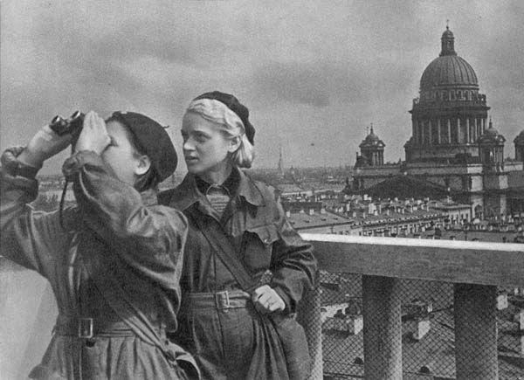
Сокращение продовольственного пайка происходило несколько раз, начиная со второго сентября. С 13 ноября 1941 года произошло новое сокращение; рабочие стали получать по 250 граммов хлеба в сутки, все остальные – по 125 граммов. Хлеб был сырой, на две трети состоял из примесей. За время блокады рецепт хлеба менялся несколько раз. Лишь одно оставалось неизменным – это содержание муки. Оно никогда не превышало 60 %. Остальные 40% состояли из примесей и добавок. Решение о добавках было принято руководством по причине отсутствия муки. Было дано указание

центральной лаборатории при «Ленхлебпроме» разработать специальные технологии выпечки хлеба с возможными добавками. В число добавочных ингредиентов, как правило, входили отруби, льняной жмых, соевая мука и пищевая целлюлоза. Резко сократился и фронтовой паек.
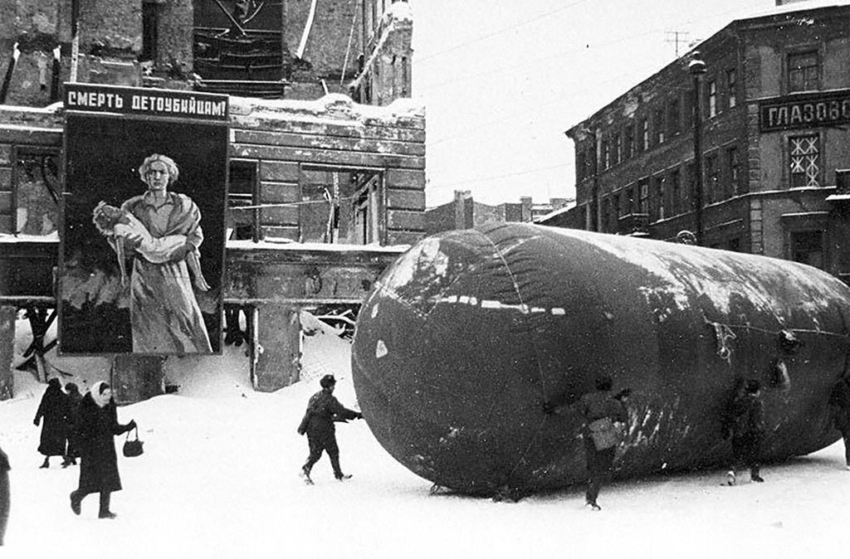
Чрезвычайно большой оперативности потребовала перестройка ленинградской промышленности на военный лад. Важным средством осуществления этой задачи было широкое межзаводское кооперирование, использование не только крупных, но и средних и мелких предприятий и мастерских города. Но ленинградская промышленность могла давать вооружение и боеприпасы только при наличии сырья, запасы которого были весьма ограничены; уголь, нефть также были на исходе.
В декабре 1941 года из-за ледостава на Ладожском озере окончательно прекратился подвоз грузов. Продовольственное положение блокированного города стало катастрофическим.
Наступил голод, началась цинга. Иссякли запасы угля, нефти, дров. Остановился трамвай. Суровая зима 1941–1942 годов, когда температура доходила до 30° и 40° мороза, усложнила тяжелое положение городского населения. Выходили из строя целые участки водопроводных магистралей. Стекла в большинстве домов были выбиты. Улицы города были завалены снегом. Бани, прачечные, парикмахерские и другие коммунальные предприятия прекратили работу.
Рабочая карточка была своеобразным стимулом к жизни. Она гарантировано давала право на получение хлеба. Но даже и эта норма уже не всегда спасала от голода. По данным справки Управления НКВД по Ленинградской области до начала войны в среднем ежемесячно умирало до
3 тысяч человек. В октябре 1941 года смертность составила уже 6199 человек.
В блокадном Ленинграде начинает стремительно сокращаться хлебная норма.
Во время блокады Ленинграда гитлеровцы стремились лишить город не только пищи, но и воды. Основными объектами артобстрелов и бомбёжек были водопроводные станции, очистные сооружения и уличные сети. На Главную водопроводную станцию было сброшено 55 фугасных бомб, на Южную - 955 артиллерийских снарядов. К концу 1941 года в городе кончилось топливо, которое требовалось для нормальной работы насосных станций и обогрева трубопроводов и оборудования. Замёрзло более 6 тысяч домовых вводов и 60% пожарных гидрантов. Из-за разрушений, нанесённых бомбёжками и морозами, к началу 1942 года вода из кранов перестала течь.
Добыча воды стала для рядовых ленинградцев ежедневным подвигом. Зимой 1941-го воду брали из Невы, Фонтанки и других рек Ленинграда.
Бурили лунки, топорами вырубали во льду проруби.
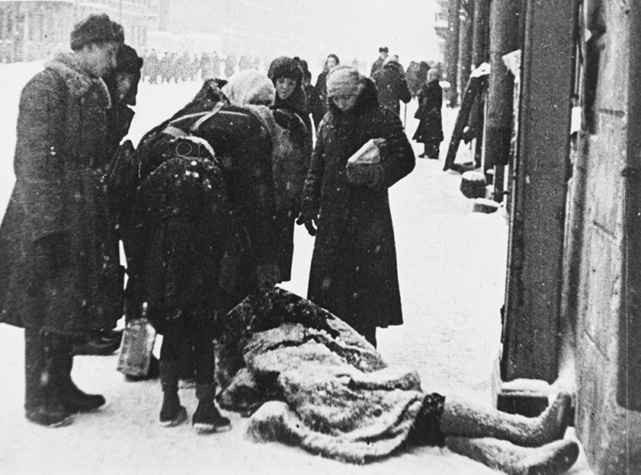
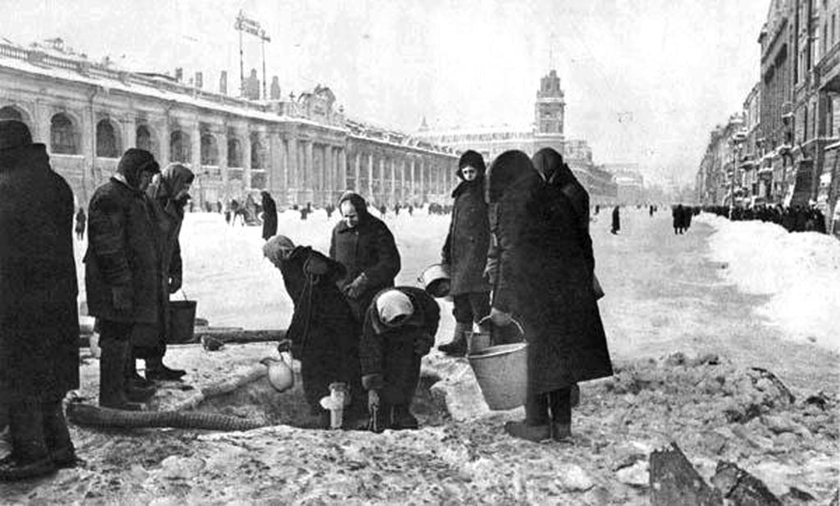

В январе 1942 года появилась возможность вывести большое количество людей, в основном женщин и детей, через Дорогу жизни.
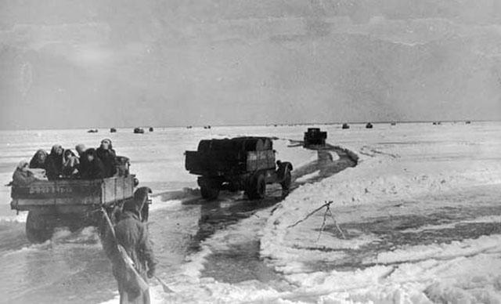
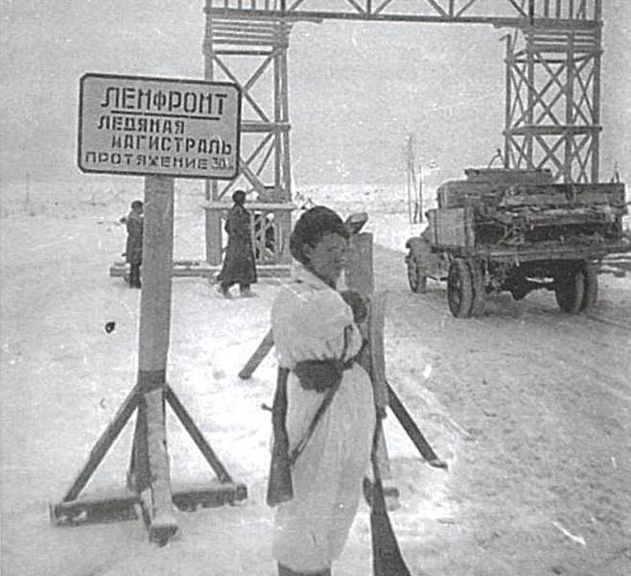
Дорога жизни через Ладожское озеро – знаменитая транспортная магистраль, которая во время Великой Отечественной войны оказалась единственной связующей нитью с осажденным Ленинградом с сентября 1941 по март 1943 годов. Летом – по воде, а зимой – по льду.
Беспримерные подвиги совершили ленинградские коммунисты, комсомольцы, юноши и девушки в период тяжелой голодной блокадной зимы 1941 – 1942 годов. В декабре 1941 года было мобилизовано 3,5 тысячи комсомольцев, преимущественно девушек, на лесозаготовки в пригородах Ленинграда. Они показали образцы самоотверженного труда. Были сформированы отряды дружинниц, санитарно-бытовые комиссии, комсомольские бытовые отряды. Отряды дружинниц подбирали па улицах обессилевших людей. Только за декабрь 1941 года и январь 1942 года дружинницами Российского общества Красного креста (РОКК) на ленинградских улицах было подобрано свыше 12,7 тысяч ослабевших люден. В городе было создано 162 обогревательных пункта. Создавались пункты первой помощи, стационары временного типа.
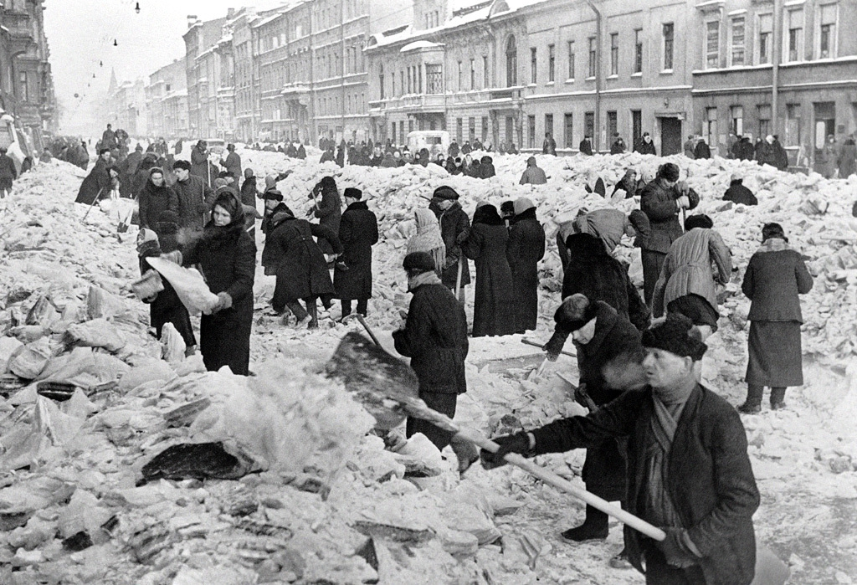
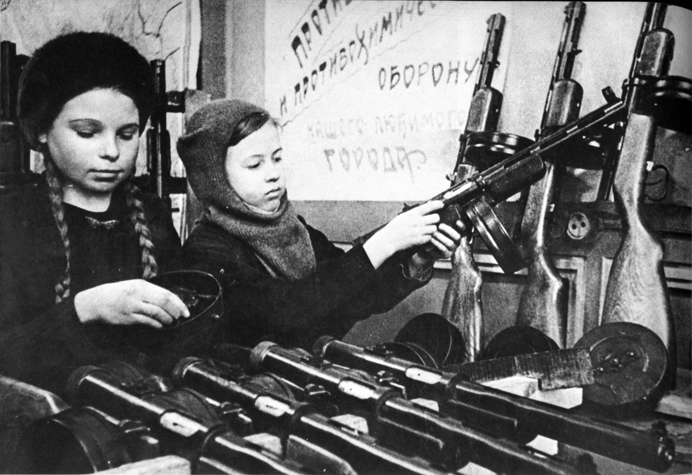
В течение голодной блокадной зимы 1941–1942 годов в комсомольских бытовых отрядах работало свыше 7 тысяч юношей и девушек; они обследовали более 50 тысяч квартир, оказали 7,5 тысячам больным медицинскую помощь, установили ежедневный уход за 27 тысячами трудящимися и детьми, определили более 15 тысяч детей в детские дома, очаги и ясли. Всего по городу силами комсомольских бытовых отрядов было обслужено 78 тысяч ленинградцев. Тем не менее потери населения блокированного города были чрезвычайно велики. От голода в городе умерло более 632 тысяч человек, десятки тысяч истощенных жителей умерли по пути эвакуации. В 1943 году в Ленинграде осталось не более 800 тысяч жителей.

Во все времена нет большего горя, чем страдающий ребёнок. Блокадные дети – особая тема. Рано повзрослевшие, не по-детски серьёзные и мудрые они изо всех своих сил наравне с взрослыми приближали победу.
В момент смыкания блокадного кольца, помимо взрослых, в городе оставалось 400 тысяч детей разных возрастов. Именно забота о детях придавала ленинградцам силы: их опекали, берегли, старались прятать от бомбежек. Все понимали, что спасти детей можно только в случае сохранения города. Взрослые не могли защитить детей от голода, холода, болезней и истощения, но для них делалось все возможное. Так, во время страшной блокадной зимы, ленинградские дети отпраздновали Новый год. Решением исполкома Ленсовета были организованы и проведены новогодние праздники для маленьких жителей города. Все театры города приняли в этом активнейшее участие. Были составлены праздничные программы, в которые входили встречи с командирами и бойцами, художественное приветствие, игровая программа и танцы у елки, и самое главное – обед.

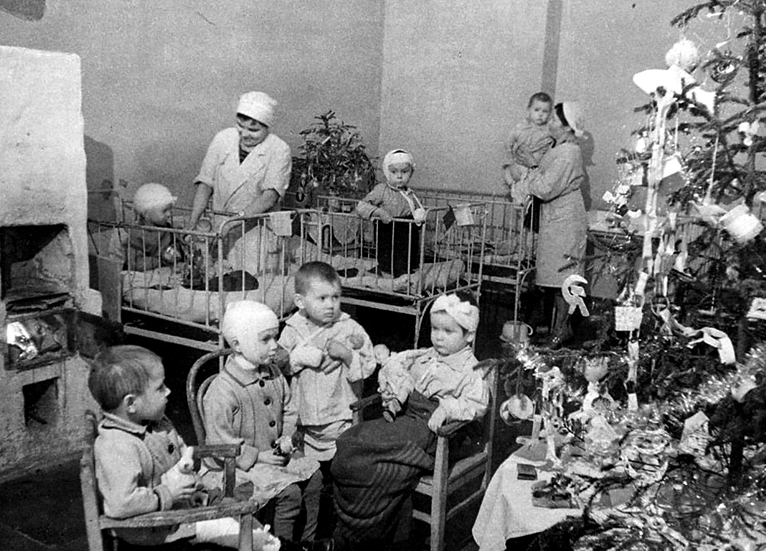

Весной 1942 года город стал оживать. Чтобы избежать распространения эпидемических заболеваний, исполком Ленинградского совета 25 марта 1942 года призвал население города к уборке дворов, улиц, домов. Десятки тысяч людей взялись за эту работу. К середине апреля было очищено до 16 тысяч дворов, 27 тысяч канализационных колодцев, свыше 3 миллионов метров улиц и площадей. Было вывезено до 1 миллиона тонн мусора. Ленинградцы всеми силами старались выжить и не дать умереть родному городу. Мало того: Ленинград помогал армии, выпуская военную продукцию, – заводы продолжали работать и в таких условиях. Восстанавливали свою деятельность театры и музеи. Это было необходимо – доказать врагу, а, главное самим себе: блокада Ленинграда не убьёт город, он продолжает жить!
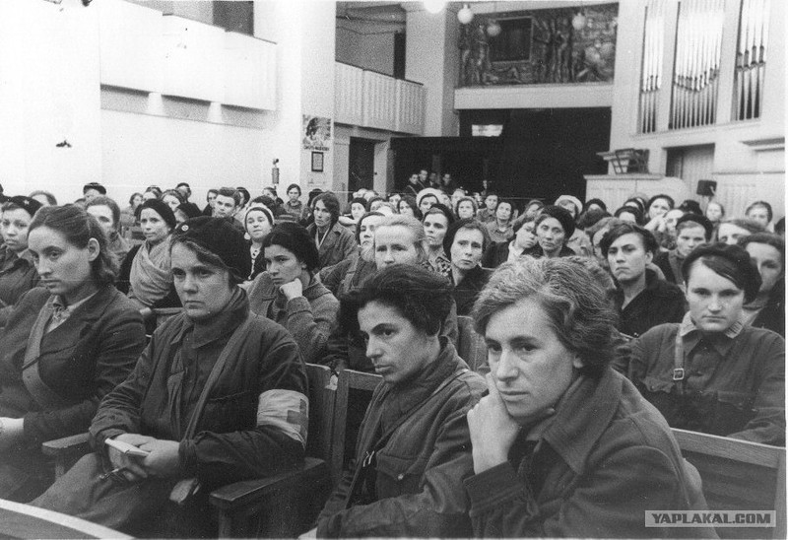
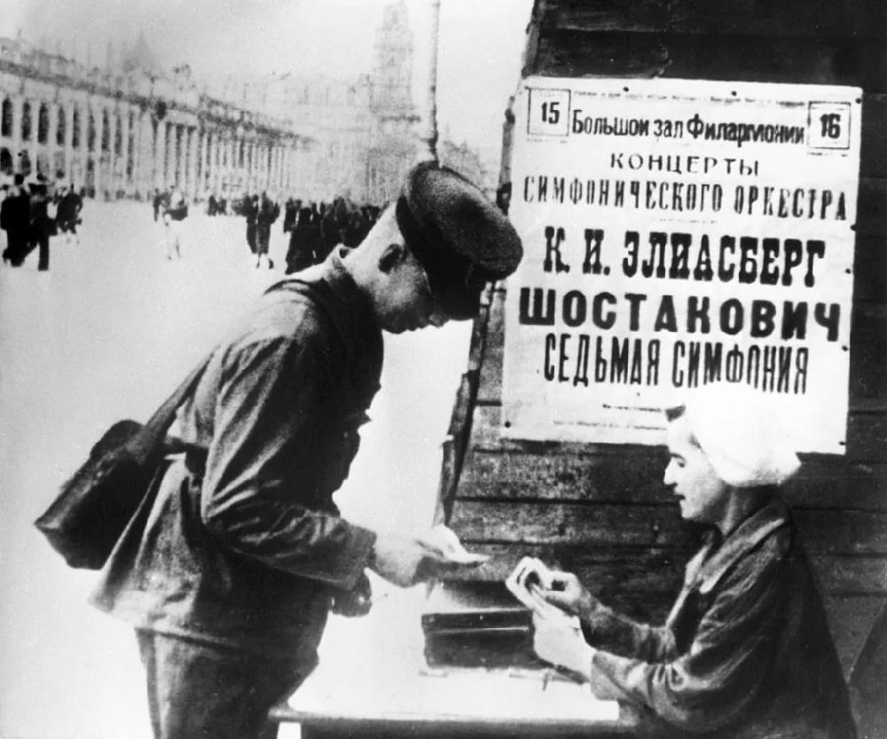
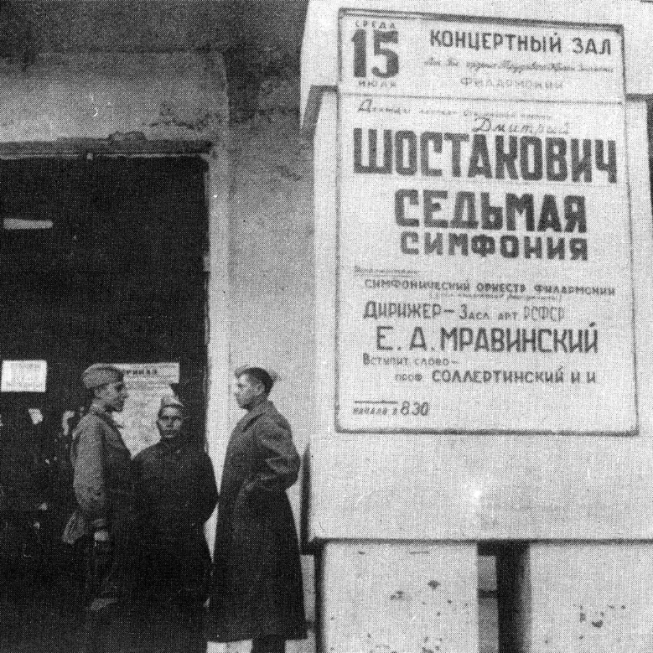
Один из ярких примеров поразительной самоотверженности и любви к Родине, жизни, родному городу является история создания одного музыкального произведения. Во время блокады была написана известнейшая симфония Д. Шостаковича, названная позже «Ленинградской». Вернее, композитор начал её писать в Ленинграде, а закончил уже в эвакуации. Когда партитура была готова, её доставили в осаждённый город. К тому времени в Ленинграде уже возобновил свою деятельность симфонический оркестр. В день концерта, чтобы вражеские налёты не могли его сорвать, наша артиллерия не подпустила к городу ни одного фашистского самолета!

Все блокадные дни работало ленинградское радио, которое было для всех ленинградцев не только живительным родником информации, но и просто символом продолжающейся жизни. Жители стремились воссоздать прежнюю жизнь!
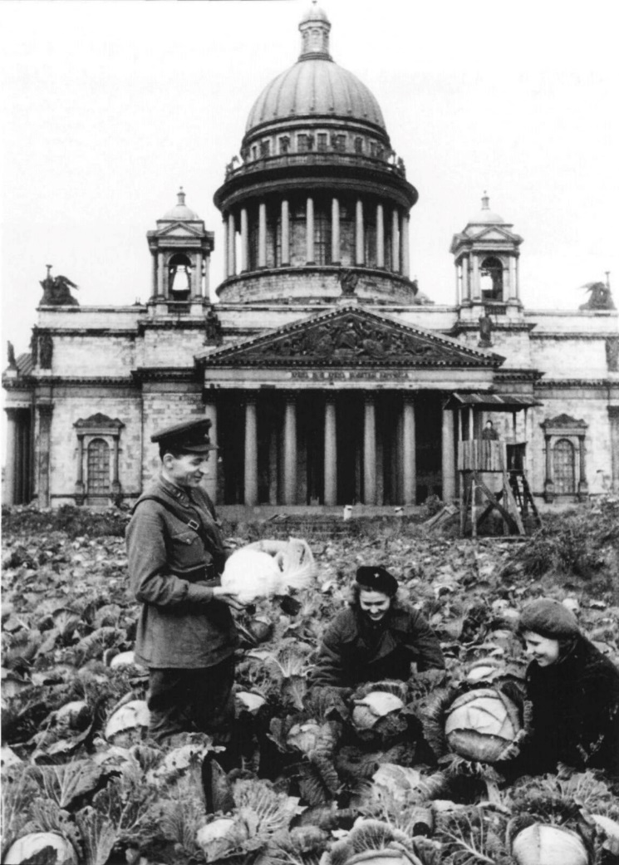
Наконец-то пришла весна. Город пробуждался. Вместе с радостью была и тревога, ждали эпидемию, но, к счастью, ее не было. Весной 1942 года в блокадном городе возобновилось трамвайное движение. Прямо в городе возникают огороды, не пустует ни один клочок земли.
Геббельс заявил, что город мертв! А тем временем в блокадном и голодном городе – футбольный матч! Такого еще мир не видел. Военный совет Ленинградского фронта постановил решение о проведении футбольного матча. Была поставлена задача – найти в Ленинграде и на самом фронте футболистов, способных отыграть серию матчей. Не взирая на очевидные сложности, игроков все же удалось собрать. Город жил футболом! Умопомрачительные испытания не сломили волю ленинградцев, они не просто существовали – они жили, надеялись и творили.

Чтобы обеспечить город и фронт боевой техникой, боеприпасами, продовольствием, была проведена огромная работа по подготовке к навигации на Ладоге. В летнюю навигацию 1942 года было перевезено грузов, значительно больше, чем по ледовой дороге.
Ленинградцы уже снабжались продовольствием так же, как и население других крупных промышленных центров страны. Для 250 тысяч ленинградцев, нуждавшихся в усиленном питании, была создана сеть специальных столовых. Нормальным стало и продовольственное снабжение фронта.
Так как Ленинград нуждался в большом количестве жидкого горючего, по дну Ладожского озера были проложены трубопроводы; 19 июня 1942 года Ленинград получил через трубопровод первые тонны горючего. Это была крупнейшая трудовая победа ленинградцев. По дну Ладожского озера был проложен также подводный кабель для передачи в Ленинград электроэнергии Волховской ГЭС. Осенью 1942 года Волховская ГЭС снова дала ток Ленинграду.
К концу 1942 года обстановка под Ленинградом была сложной: войска Ленинградского фронта и Балтийский флот были изолированы, сухопутной связи между городом и «Большой Землей» не было. В течение 1942 года Красная Армия дважды предпринимала попытки прорыва блокады. Однако и Любанская, и Синявинская наступательные операции не увенчались успехом. Район между южным побережьем Ладожского озера и поселком Мга (так называемое «бутылочное горлышко»), где расстояние между Ленинградским и Волховским фронтами было наикратчайшим (12–16 км), был по-прежнему занят частями немецкой 18-й армии.
В этих условиях Ставкой Верховного Главнокомандования был разработан план новой операции. Войскам Ленинградского и Волховского фронтов предписывалось разгромить группировку противника в районе Липка, Гайтолово, Московская Дубровка, Шлиссельбург и, таким образом, разбить осаду Ленинграда и к исходу января 1943 года закончить операцию и выйти на линию река Мойка – Михайловский – Тортолово.
На подготовку операции был отведен почти месяц, за который в войсках развернулась всесторонняя подготовка к предстоящему наступлению. Особое внимание было уделено организации взаимодействия между ударными группировкамия, для чего командование и штабы двух фронтов согласовали свои планы, установили линии разграничения и отработали взаимодействия, проведя ряд военных игр на основе реальной обстановки.
Утром 12 января 1943 года началась артподготовка, продлившаяся 2 часа 10 минут после которой 67-я армия Ленинградского фронта и 2-я ударная Волховского фронта перешли в массированное наступление. К концу дня они приблизились на 3 км с каждой стороны. На следующий день, несмотря на упорное противоборство немцев, войска РККА приблизились еще на 5-6 км. Еще на 2 километра расстояние сократилось 14 января. Немцы стремились любой ценой удержать первый и пятый рабочие поселки, опорные точки на флангах прорыва. Перебрасывали сюда резервный потенциал из боеприпасов и подразделений. Группировка, стоявшая севернее поселков, пыталась прорваться к своим основным силам.
Полное и окончательное избавление Ленинграда от блокадного кольца было осуществлено 21-25 января, когда армии Ленинградского фронта уничтожили красносельско-ропшинское фашистское формирование, а части Волховского фронта освободили Новгород. 18 января Ленинградский и Волховский фронт сомкнулись в районе рабочих поселков, тем самым лишив немецкие подразделения опорных укреплений. В ходе боевой операции был очищен от немцев Шлиссельбург и все южное побережье Ладожского озера. Благодаря пробитому коридору возобновилось сухопутное сообщение города со страной.
Гитлеровцы начали отступление. Вскоре были освобождены города Пушкин, Гатчина и Чудово. Блокада была полностью снята.
За мужество и героизм, проявленный в январских боях около 19 000 советских воинов были награждены орденами и медалями, двенадцати воинам присвоено звание Героя Советского Союза. Особенно отличившиеся части были преобразованы в гвардейские: 136-я (командующий Н. П. Симоняк) и 327-я (командующий Н. А. Поляков) стрелковые дивизии были преобразованы в 63-ю и 64-ю гвардейские стрелковые дивизии, а 61-я танковая бригада (командующий В. В. Хрустицкий) − в 30-ю гвардейскую танковую бригаду, 122-я танковая бригада награждена орденом Красного Знамени.
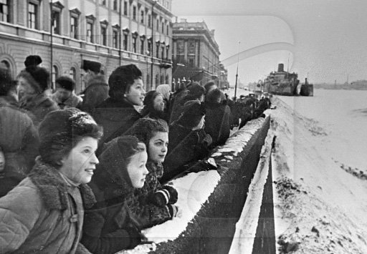
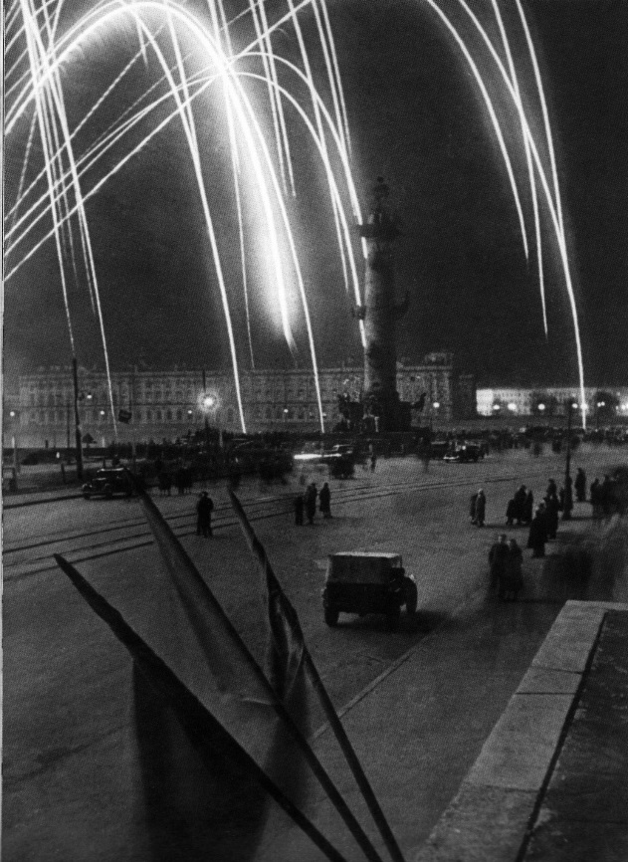
27 января город салютом отметил свое освобождение.

Оборона блокадного Ленинграда стала символом мужества и героизма советского народа. Защитники и жители города, будучи в блокаде, самоотверженно отражали превосходящие силы немецко-фашистских войск. Несмотря на небывалые трудности и лишения, бесчисленные жертвы и потери, они ни на минуту не сомневались в победе, выстояли и победили, показав при этом образцы стойкости, выдержки и патриотизма.
Подобного подвига история войн не знает. В период невиданной в мировой истории почти 900-дневнон блокады города ленинградцы, воины Советской Армии и Флота обессмертили себя величайшим подвигом. Ленинградцы каждый день, каждый час ощущали крепкую поддержку и заботу всей страны, всего народа.

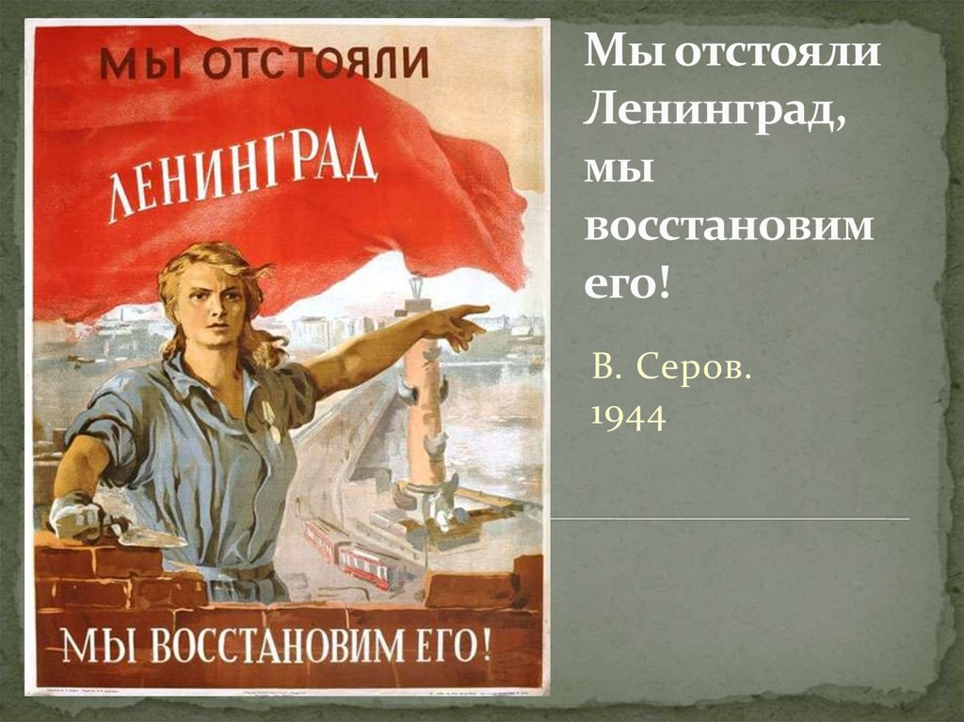

Ежегодно 27 января отмечается в Российской Федерации как День снятия блокады города Ленинграда.

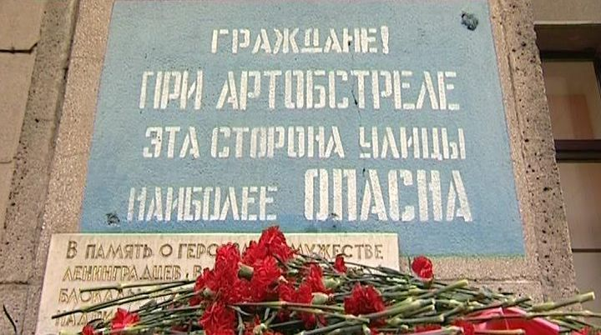
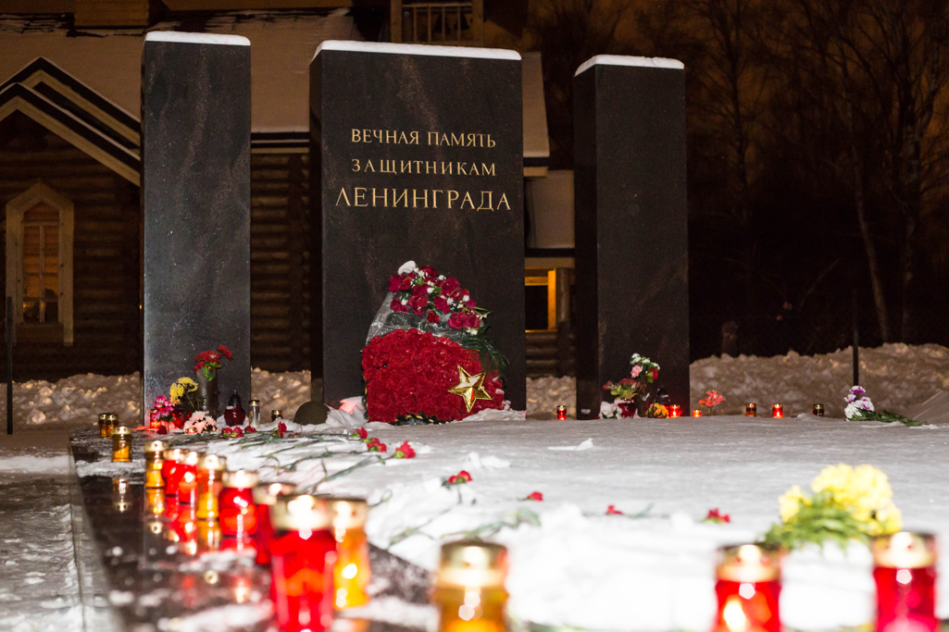

Стихи о блокадном Ленинграде

М. Дудин
Блокада Ленинграда
Весь Ленинград, как на ладони,
С Горы Вороньей виден был.
И немец бил
С Горы Вороньей.
Из дальнобойной «берты» бил.
Прислуга
В землю «берту» врыла,
Между корней,
Между камней.
И, поворачивая рыло,
Отсюда «берта» била.
Била
Все девятьсот блокадных дней…

Вдогонку уплывающей по Неве льдине
Был год сорок второй,
Меня шатало
От голода,
От горя,
От тоски.
Но шла весна –
Ей было горя мало
До этих бед.
Разбитый на куски,
Как рафинад сырой и ноздреватый,
Под голубой Литейного пролет,
Размеренно раскачивая латы,
Шел по Неве с Дороги жизни лед.
И где-то там
Невы посередине,
Я увидал с Литейного моста
На медленно качающейся льдине —
Отчетливо
Подобие креста.
А льдинка подплывала,
За быками
Перед мостом замедлила разбег.
Крестообразно,
В стороны руками,
Был в эту льдину впаян человек.
Нет, не солдат, убитый под Дубровкой
На окаянном «Невском пятачке»,
А мальчик,
По-мальчишески неловкий,
В ремесленном кургузом пиджачке.
Как он погиб на Ладоге,
Не знаю.
Был пулей сбит или замерз в метель.
…По всем морям,
Подтаявшая с краю,
Плывет его хрустальная постель.
Плывет под блеском всех ночных созвездий,
Как в колыбели,
На седой волне.
…Я видел мир,
Я полземли изъездил,
И время душу раскрывало мне.
Смеялись дети в Лондоне.
Плясали
В Антофагасте школьники.
А он
Все плыл и плыл в неведомые дали,
Как тихий стон
Сквозь материнский сон.
Землетрясенья встряхивали суши.
Вулканы притормаживали пыл.
Ревели бомбы.
И немели души.
А он в хрустальной колыбели плыл.
Моей душе покоя больше нету.
Всегда,
Везде,
Во сне и наяву,
Пока я жив,
Я с ним плыву по свету,
Сквозь память человечеству плыву.
Ольга Берггольц
Я говорю…
Я говорю: нас, граждан Ленинграда,
Не поколеблет грохот канонад,
И если завтра будут баррикады –
Мы не покинем наших баррикад…
И женщины с бойцами встанут рядом,
И дети нам патроны поднесут,
И надо всеми нами зацветут
Старинные знамена Петрограда.

Моя медаль
…Осада длится, тяжкая осада,
Невиданная ни в одной войне.
Медаль за оборону Ленинграда
Сегодня Родина вручает мне.
Не ради славы, почестей, награды
Я здесь жила и всё могла снести:
Медаль «За оборону Ленинграда»
Со мной, как память моего пути.
Ревнивая, безжалостная память!
И если вдруг согнёт меня печаль, –
Я до тебя тогда коснусь руками,
Медаль моя, солдатская медаль.
Я вспомню всё и выпрямлюсь, как надо,
Чтоб стать ещё упрямей и сильней…
Взывай же чаще к памяти моей,
Медаль «За оборону Ленинграда».
…Война ещё идёт, ещё – осада.
И, как оружье новое в войне,
Сегодня Родина вручила мне
Медаль «За оборону Ленинграда».
А. Ахматова
Птицы смерти в зените стоят.
Кто идет выручать Ленинград?
Не шумите вокруг – он дышит,
Он живой еще, он все слышит:
Как на влажном балтийском дне
Сыновья его стонут во сне,
Как из недр его вопли: «Хлеба!»
До седьмого доходят неба…
Но безжалостна эта твердь.
И глядит из всех окон – смерть.
И стоит везде на часах
И уйти не пускает страх.

В. Инбер
18 января 1943 года
Что только перенёс он, что он выстрадал…
А ведь была задача нелегка.
На расстоянье пушечного выстрела
Всё это время был он от врага.
Гранитный город с мраморными гранями,
Сокровище, зажатое в тиски.
Его осколочные бомбы ранили,
Его шрапнелью рвали на куски.
Бывали сутки – ни минуты роздыха:
Едва дадут отбой, – и артобстрел.
Ведь немец близко. Дышит нашим воздухом.
Он в нашу сторону сейчас смотрел.
Но город не поколебался, выстоял.
Ни паники, ни страха – ничего.
На расстоянье пушечного выстрела
Все эти чувства были от него…
Сосредоточены, тверды, уверены,
Особенно мы счастливы, когда
Вступает в дело наша артиллерия,
Могучие военные суда.
Мы немцев бьём, уничтожаем, гоним их;
Огонь наш их совсем к земле пригнул.
Как музыку, как лучшую симфонию,
Мы слушаем величественный гул.
Тут сорок их дивизий перемолото.
А восемнадцатое января
История уже вписала золотом
В страницы своего календаря.

А. Прокофьев
Над синей Невой
Сквозь гром всех сражений и гул канонад
Слушай, страна, говорит Ленинград!
Твой город бессмертный над синей Невой –
Твой город, твой воин, твой сын боевой.
Громящий без отдыха злую орду…
«Я твой часовой и с поста не сойду».
Вот так говорит он, и доля его
Везде утверждает свое торжество!
Сквозь гром всех сражений и гул канонад
Слушай, страна, говорит Ленинград.
Сильна его воля, остер его взгляд,
Над ним боевые знамена шумят.
«Я в битве и славу твою берегу,
И я никогда не поддамся врагу!»
Вот так говорит он, гранитный, стальной
Ключ к сердцу России, любимый, родной.
Слушай, страна, говорит Ленинград!
Сквозь гром всех сражений и гул канонад,
Сквозь все пулеметные ливни косые,
Величия полон и славы России.
«Ты знаешь меня, – положись и надейся», –
бог так говорит он – наш город гвардейский.

Фильмы о блокаде Ленинграда:
«Блокада» (режиссер Михаил Ершов). 1973-1977
«Жила-была девочка» (режиссер Виктор Эйсымонт). 1944
«Морской батальон» (режиссёры Адольф Минкин и Александр Файнциммер). 1944
«Ленинградская симфония» (режиссер Захар Аграненко). 1958
«Балтийское небо» (режиссер Владимир Венгеров). 1960
«Дневные звёзды» (режиссёр Игорь Таланкин). 1966
«Зимнее утро» (режиссер Николай Лебедев). 1966
«Вальс» (режиссер Виктор Титов). 1969
«Зелёные цепочки» ( режиссёр Григорий Аронов). 1970
«Ижорский батальон» (режиссер Геннадий Казанский).1972
«Садись рядом, Мишка!» (режиссер Яков Базелян) 1977
«Мы смерти смотрели в лицо» (режиссер Наум Бирман). 1980
«Ленинградцы, дети мои…» (режиссёр Дамир Салимов). 1980
«Порох» (режиссер Виктор Аристов). 1985
Телесериал «Ленинград» (режиссер Александр Буравский). 2007
«Читаем блокадную книгу» (режиссер Александр Сокуров). 2009
«900 дней» (режиссер Джессика Гротер). 2011
«Голоса» (режиссер Катерина Гордеева). 2013
Телесериал «Линия Марты» (Олег Газе). 2014

Викторина

- Знаете ли Вы, сколько времени длилась блокада Ленинграда?
900 дней и ночей.

- Вспомните кодовое название операции Советской Армии, завершившейся частичным снятием блокады Ленинграда, когда она проводилась?
Наступательная операция «Искра» была проведена в январе 1943 года.

- Когда произошло полное снятие блокады города на Неве?
27 января 1944 года в результате успешно проведенной Ленинградско-Новгородской наступательной операции наших войск.

- Назовите командующих Ленинградским, Волховским, 2-м Прибалтийским фронтами и Балтийским флотом.
Ленинградским фронтом – генерал-полковник Леонид Александрович Говоров; Волховским – генерал армии Кирилл Афанасьевич Мерецков; 2-м Прибалтийским – генерал армии Маркиан Михайлович Попов; Балтийским флотом – вице-адмирал Владимир Филиппович Трибуц.

- Как назвали защитники Ленинграда дорогу, проложенную по льду Ладожского озера?
«Дорогой жизни».

- Когда была учреждена медаль «За оборону Ленинграда»?
22 декабря 1942 года. Медалью награждено 1,5 миллиона человек.

- Кто из советских композиторов в осажденном Ленинграде написал 7-ю симфонию («Ленинградскую»)?
Дмитрий Дмитриевич Шостакович.

- Когда Ленинград был награжден медалью «Золотая Звезда»?
В 1965 году в связи с 20-летием Победы в Великой Отечественной войне.
СОДЕРЖАНИЕ:

Оборона Ленинграда в период Великой Отечественной войны……….4

Стихи о блокадном Ленинграде………………………………………….19
Фильмы о блокаде Ленинграда……………………………………………25
Викторина…………………………………………………………………..р26

Город и морской порт в Чили.

